ИНФОРМАЦИОННО-АНАЛИТИЧЕСКИЙ ОТЧЕТ
о проведении акции ко «Дню защиты детей».

Сельское  поселение | Кол-во участников  до 14 лет | Кол-во участников и зрителей от 14 до 17 лет | Кол-во  участников и зрителей в возрасте от 18 до 30 лет | Кол-во  СОП | Общий охват  Молодежи в возрасте от 14 до 30 лет
Старолеушковское | 15 | 40 | 5 | 3 | 47
Всего | 15 | 40 | 5 | 3 | 47

1.Дата и время проведения: 1.06.17
2.Место проведения (точный адрес): площадь перед СКЦ.
3.Форма проведения (акция, круглый стол, турпоход и т.д.) праздничное мероприятие.
4.Цель проведения: привлечь интерес молодежи к летним площадкам; популяризация ЗОЖ.
5. Категория участников (студенты, учащиеся ОУ, рабочая молодежь), охват: молодежь с/п (учащиеся, студенты, рабочая молодежь), активисты молодежного клуба «Спектр».
6. Привлечение подростков, стоящих на разных видах учета (если да, то ФИО подростка): -
7.Краткое описание мероприятия: на площади было организовано торжественное открытие летних площадок, ребята подготовили праздничный флэшмоб, участвовали в викторине по ЗОЖ, смогли по соревноваться в прыжках на скакалке.
8.Информация о достигнутых результатах: ребятам праздник очень понравился, с удовольствием участвовали во всех мероприятиях.
9.Привлеченные ведомства (общественные организации, учреждения, отдельные лица): специалисты СКЦ, завуч по воспитательной работе А.А.Груник, спорт- инструктор.
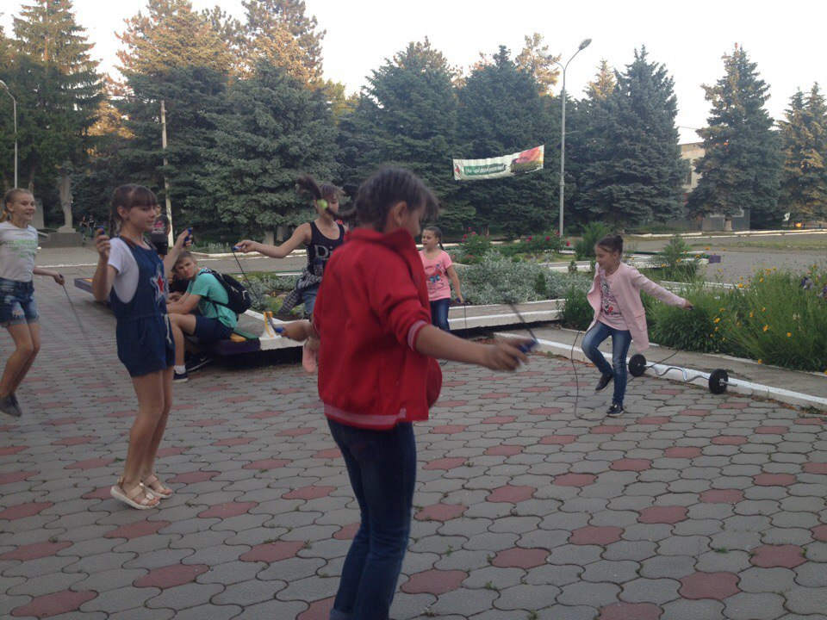
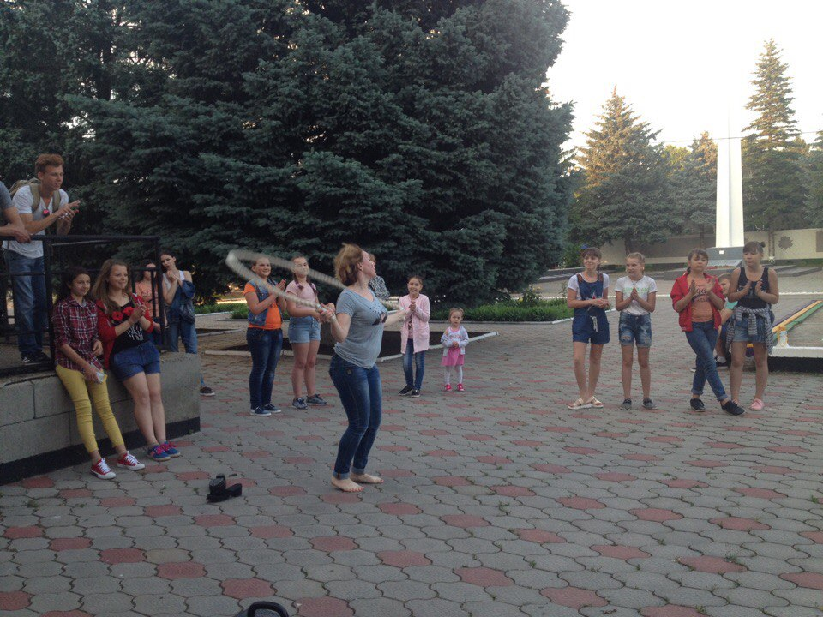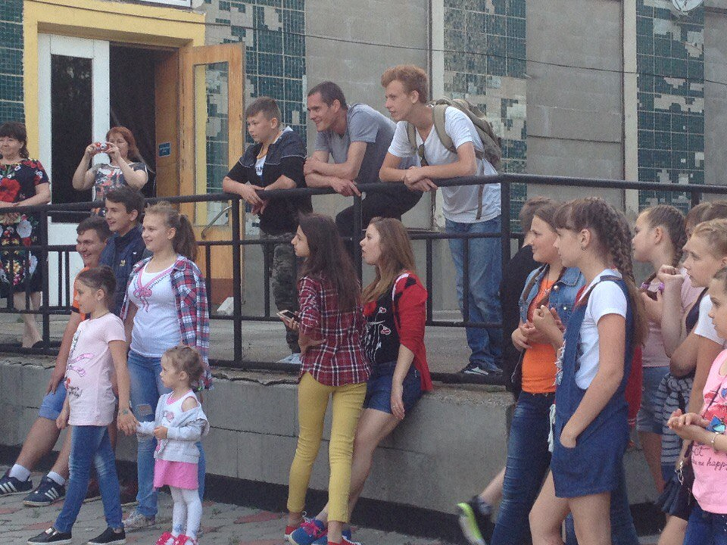
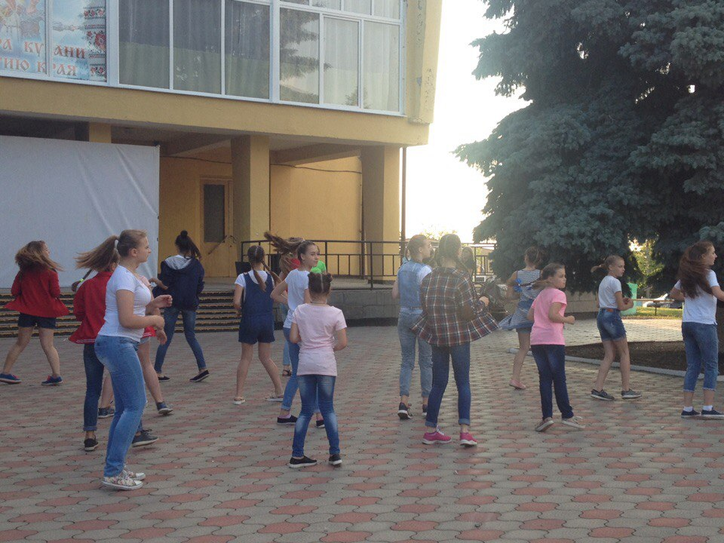

Специалист по работе с молодежью
Старолеушковского сельского поселения Ю.С.Шевченко

